附件3： 培训内容简介

1. 快速建课+速课制作

利用泛雅平台的海量资源与慕课纸编辑器+智能导入题库，实现快捷丰富的在线课程建设

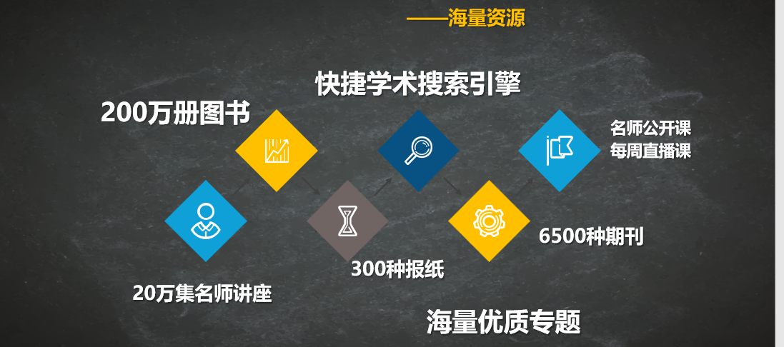

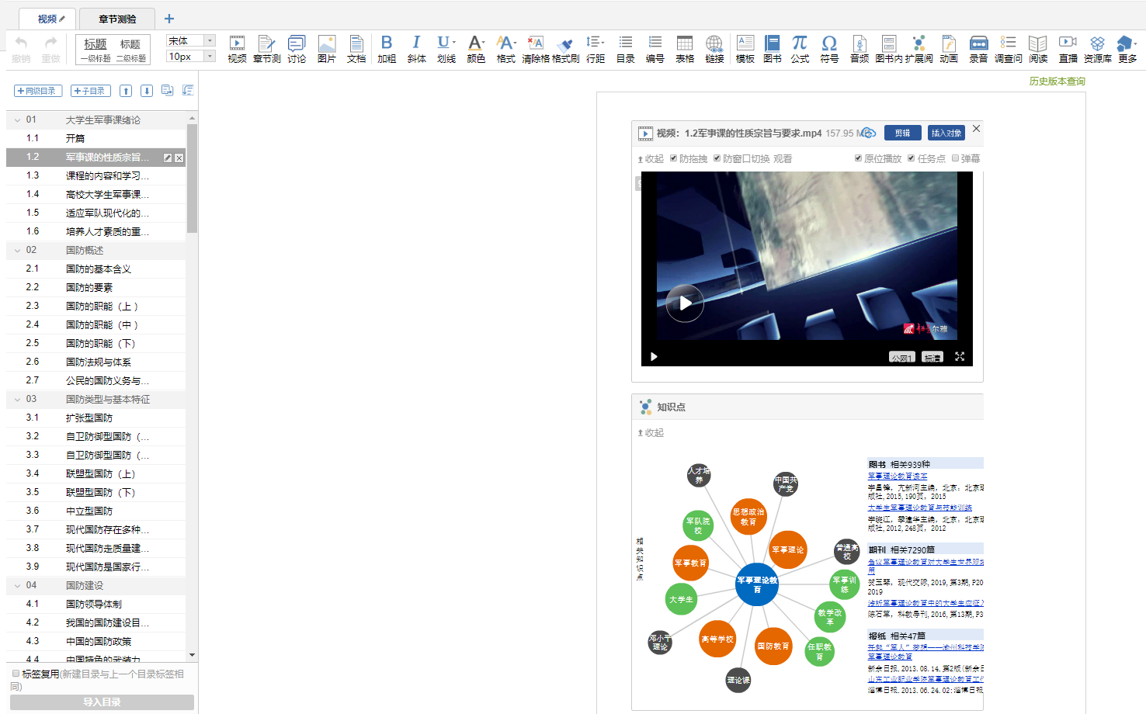

1. 无线投屏激活课堂



1. 大数据分析实现多元化评价和教学数据研究分析

基于课程权重设置功能，对学生的过程性学习数据进行考评；借助平台抢答的数据统计和分析功能进行教学数据研究分析。

